

**المدرسة الباكستانية - قسم اللغة العربية**

**ملخص الدرس – للصّف السابع th7**

**درس النحو ( الأسماء الموصولة )**



**المحتوى التعليمي – الالكتروني للصف االأول الإعدادي للعام الدراسي 2020/2021**

**الصف : الأول الإعدادي الكتاب : كتاب القراءة الوحدة : كتاب الجزء الأول**

**عنوان الدرس : الأسماء الموصولة رقم الصفحة : 35-37 نوع العمل: ملخص للدرس**

**الكفاية: أن يطبق الطالب القاعدة النحوية بشكل صحيح.**

**الأسماء الموصولة**

**أهداف الدرس**

**1- تعريف الاسم الموصول.**

**2- التمييز بين أنواع الاسم الموصول.**

**3- بيان دلالة الأسماء الموصولة.**

**3- تطبيق القاعدة النحوية.**

**لمراجعة صفحات الكتاب**

**اضغط هنا <<<** <https://www.edunet.bh/e_content/level_2/stage_7/subject_ID_1/Part_1/e_books/Arabic-G7-P1-2018/Arabic%20G7%20P1%202018/files/assets/basic-html/page-37.html>

* 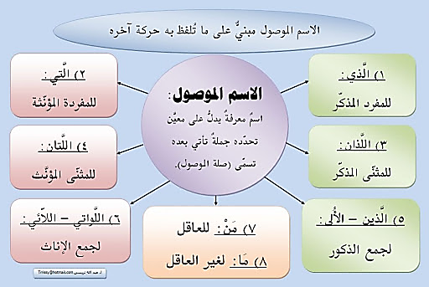**تعريف الاسم الموصول:**

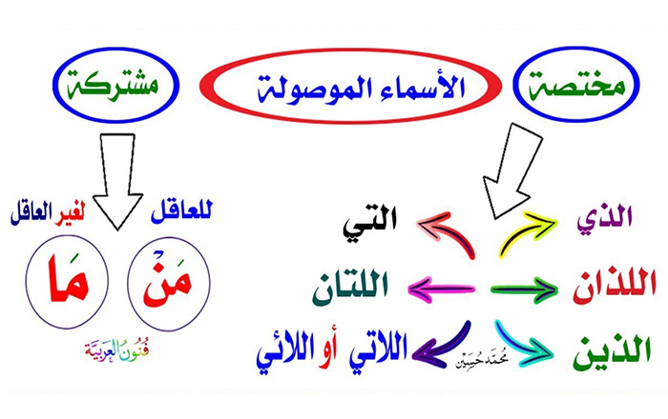

**الاسم الموصول**

**جملة صلة الموصول**

**الكتاب الذي استعرته من زميلي مفيدٌ**

|  |  |  |  |
| --- | --- | --- | --- |
| الأمثلة | الاسم الموصول | ما يدل عليه | جملة الصلة |
| 1- أحب الذي يشتغل بفكره. | **الذي** | **مفرد مذكر** | يشتغل بفكره |
| 2- أحب التي تخيط الأثواب. | **التي** | **مفرد مؤنث** | تخيط الثواب |
| 3- أحب اللَّذيْن يتناولان الأخشاب . | **الذين** | **جمع مذكر** | يتناولان الأخشاب |
| 4- أحب اللـَّتين تسهران على راحة المرضى . | **اللتين** | **مثنى مؤنث** | تسهران على راحة المرضى |
| 5- أحب الرجال الـَّذين يحصدون المزروعات. | **الذين** | **جمع مذكر** | يحصدون المزروعات |
| 6- أحب الأمهات اللواتي يغزلن الحرير . | **اللواتي** | **جمع مؤنث** | يغزلن الحرير |
| 7- أحب مَنْ يحول الطين إلى آنية . | **من** | **مفرد مذكر** | يحول الطين |
| 8- أحب الممرضتين حين تخففان عن المرضى ما يحزنهم . | ما | مثنى مؤنث | يحزنهم |

* **تدريبات:انت**

انتهى الدرس